Қазақстан Республикасы Оқу-ағарту министрлігі

«Білім» кәсіби гуманитарлық-техникалық колледжі



**Практикалық жұмыс №1**

**Тақырыбы: Python программалау тілінде файлдармен жұмыс істеу**

|  |  |  |  |
| --- | --- | --- | --- |
| № | Жұмыстың орындау сапасы | Баға диапазоны | Орындаған % |
| 1 | Орындалған жоқ, сабақта себепсіз болмады. | 0 % |  |
| 2 | Жұмыстың орындалуы және студенттің белсенділігі | 0-50% |  |
| 3 | Жұмысты рәсімдеу | 0-20% |  |
| 4 | Анықтамалар мен техникалық әдістемелерді, пәннің оқу-әдістемелік кешенін, лекция конспектілерін қолдана білу. | 0-5% |  |
| 5 | Техникалық құралдарды пайдалана білу | 0-5% |  |
| 6 | Жұмысты қорғау | 0-20% |  |
|  | Қорытынды | 0-100% |  |

**Оқытушы:** Нургисаева У.М.

**Студент:**

**Мамандығы:**

**Тараз 2025**

**Практикалық жұмыс: Python (Пайтон) программалау тілінде файлдармен жұмыс істеу**

**Мақсаты:** Python тілінде файлдармен жұмыс істеу дағдыларын дамыту. Файлдан оқу, жазу және деректерді өңдеу тәсілдерін меңгеру.

**Міндеттер:**

1. Файлды ашып, оның мазмұнын оқу.
2. Файлға жаңа мәліметтер жазу.
3. Файлдың әр жолын оқу және оны өңдеу.

**Қажетті құралдар:**

* Python бағдарламалау тілі.
* Тексттік редактор (VS Code, PyCharm, немесе басқа).
* ff.txt атты мәтіндік файл (қажет болса, жаңа файл жасаңыз).

**Тапсырмалар:**

**1. Мазмұнды оқу (read())**

Ең алдымен, ff.txt файлына біршама мәлімет жазып, оны оқимыз. Файлдан барлық мазмұнды бірден оқу үшін read() әдісін пайдаланамыз.

**Мазмұнды оқу және экранға шығару**:

1. ff.txt атты файлды ашып, оған бірнеше жол жазып сақтаңыз. Мысалы:

Python программалау тілі.

Файлмен жұмыс істейміз.

Оқу және жазу әдістерін үйренеміз.

1. Пайтонда read() әдісімен файлды оқып, оның барлық мазмұнын шығару:

python

# Файлды ашу және оқу

file = open('ff.txt', 'r') # Файлды оқу үшін ашу

content = file.read() # Файлдың барлық мазмұнын оқу

print(content) # Мазмұнды экранға шығару

file.close() # Файлды жабу

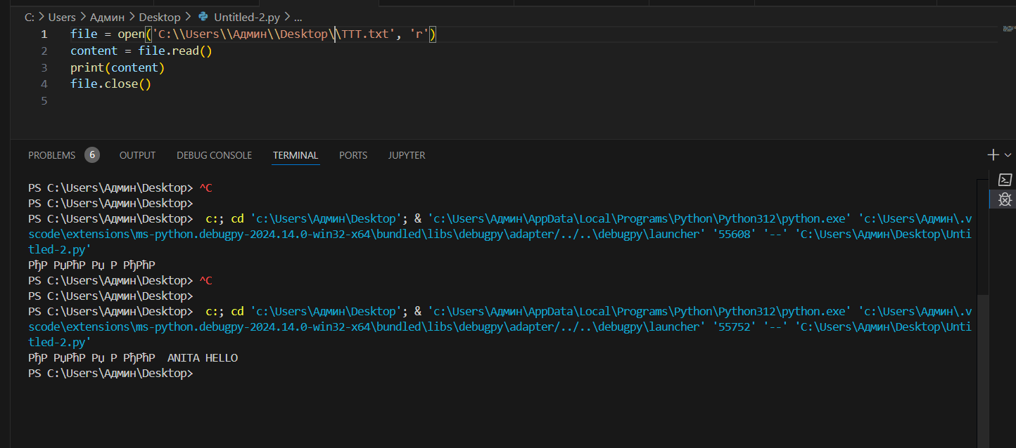

**2. Жол бойынша оқу (readline())**

Енді файлды жол бойынша оқимыз. Әр жолды бірінен соң бірін оқу үшін readline() әдісін қолданамыз.

python

# Файлды ашу және жол бойынша оқу

file = open("C:\\Users\\Админ\\Desktop\\TTT.txt", 'r')

line = file.readline() # Бірінші жолды оқу

while line: # Барлық жолдарды оқып болғанша

print(line, end="") # Әр жолды экранға шығару

line = file.readline() # Келесі жолды оқу

file.close() # Файлды жабу

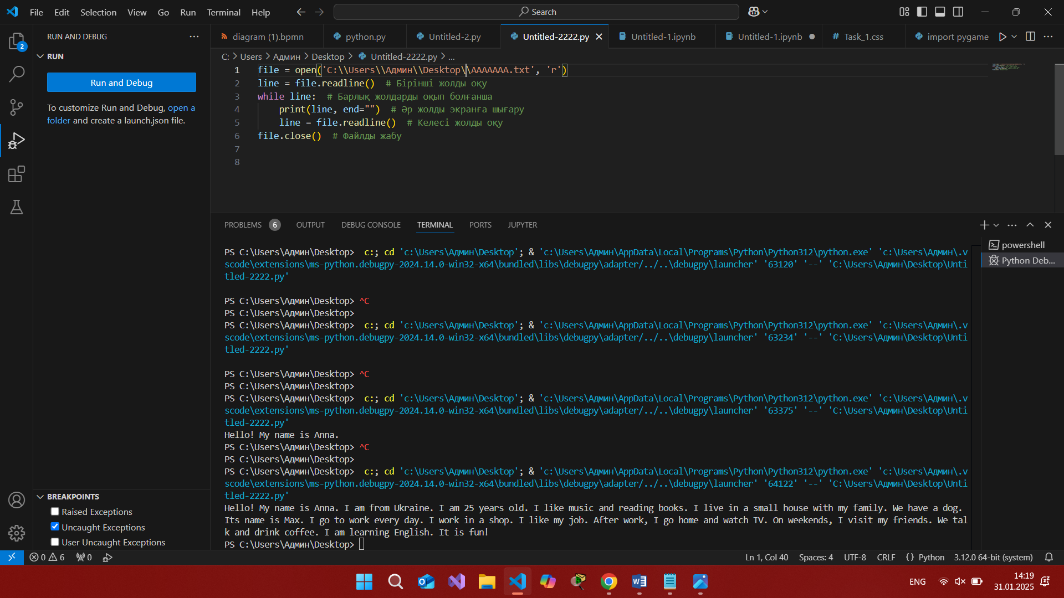

**3. Барлық жолдарды тізім ретінде оқу (readlines())**

Файлды жолдар бойынша оқып, оларды тізім түрінде сақтап, содан кейін әр жолды өңдейміз.

python

# Файлды ашу және жолдарды тізім ретінде оқу

file = open('ff.txt', 'r')

lines = file.readlines() # Барлық жолдарды тізім ретінде оқу

for line in lines: # Әр жолды шығару

print(line, end="") # Әр жолды экранға шығару

file.close() # Файлды жабу

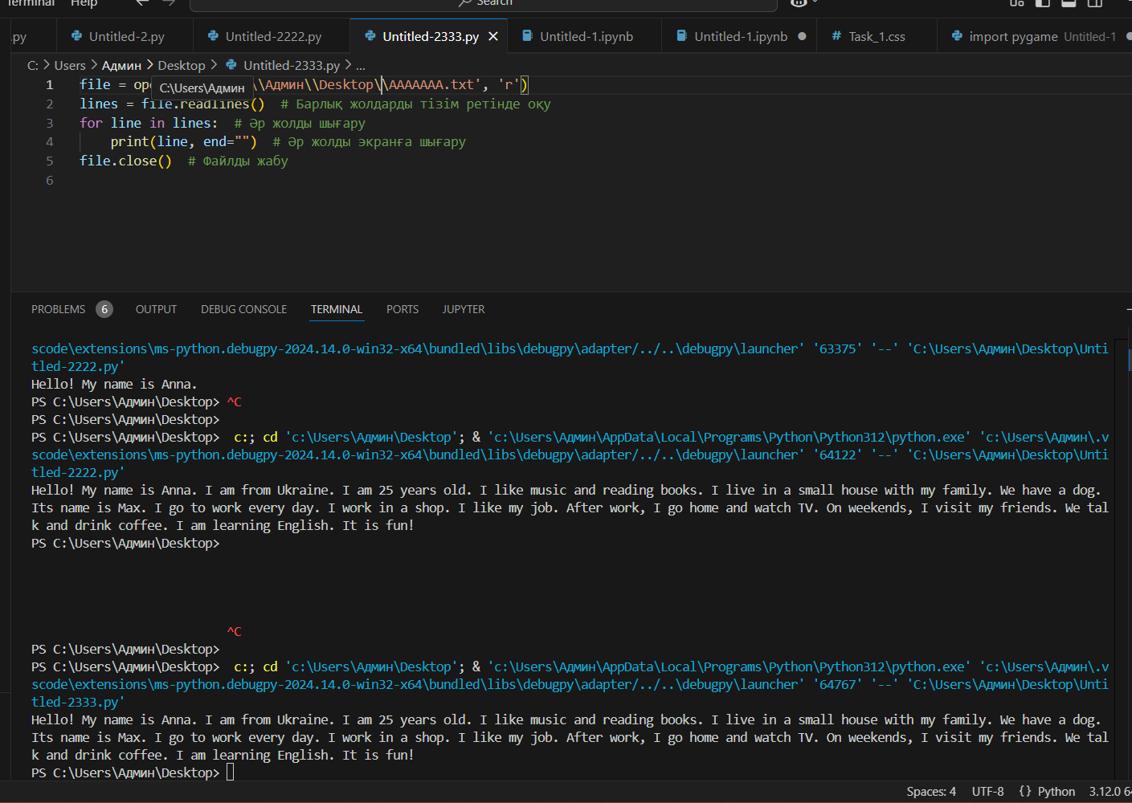

**4. Жаңа мәлімет жазу**

Енді ff.txt файлына жаңа мәліметтер жазып көреміз. Бұл үшін write() әдісін пайдаланамыз.

Python

# Файлды жазу режимінде ашу және жаңа мәліметтер жазу

file = open("C:\Users\Админ\Desktop\TTT.txt", 'w') # Файлды жазу режимінде ашу

file.write("Бұл жаңа мәлімет.\n")

file.write("Python тілінде файлмен жұмыс істеуді үйрену қызық!\n")

file.close() # Файлды жабу

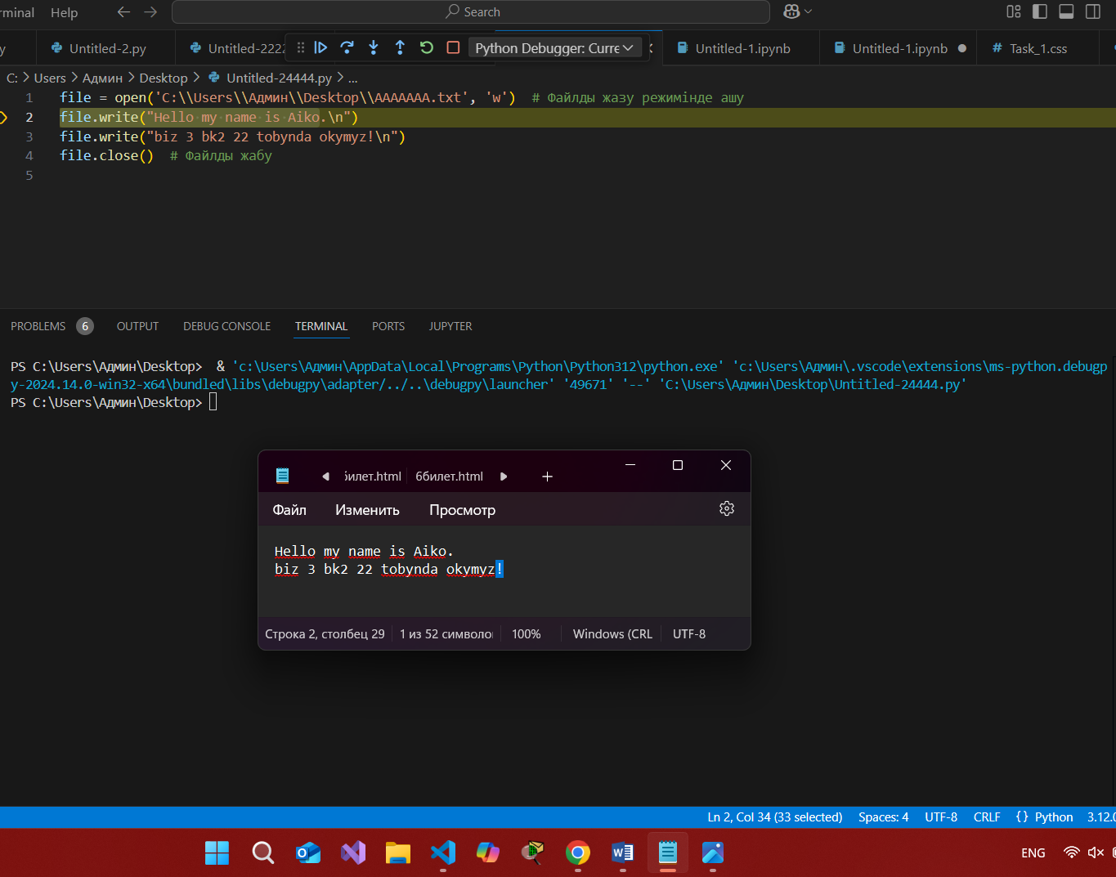

**5. Қосымша мәліметтер жазу**

Егер файлға мәліметтерді қосымша ретінде жазғыңыз келсе, a режимін қолдана аласыз.

python

# Файлды қосу режимінде ашу және жаңа жолдар қосу

file = open('ff.txt', 'a') # Файлды қосу режимінде ашу

file.write("Бұл қосымша жол.\n")

file.write("Файлды қосымша режимде ашып, жазуға болады.\n")

file.close() # Файлды жабу

**6. Мазмұнды тексеру**

Қазір біз файлға жаңа мәліметтер жазып, оларды қайта оқимыз.

python

# Жазылған мәліметтерді тексеру үшін файлды оқу

file = open('ff.txt', 'r')

content = file.read()

print("Жаңа мазмұн:\n")

print(content) # Жаңа мазмұнды экранға шығару

file.close() # Файлды жабу